

本科毕业设计（论文）

基于安卓的汽车租赁App开发

学院名称： 计算机工程学院

专 业： 计算机科学与技术

班 级： 12计2ZS

学 号： 12141209

姓 名： 王洁

指导教师姓名： 柳益君

指导教师职称： 副教授

二〇一六 年 五 月

基于安卓的汽车租赁App开发

摘 要：在经济高速发展的今天，汽车已经逐步成为人们出门在外的代步工具。而很多人由于工作环境或者劳动方式的变化，不需要长期拥有汽车，而是想以“招之即来”的方式使用各种汽车。汽车租赁这个产业正好满足了用户的需求。同时，租赁汽车还免去了保险、保养等费用的支出，起到了提高资源利用率、降低环境污染的作用。

本文开发了一个基于安卓的汽车租赁App。相比较传统的汽车租赁，人们只需通过移动互联网在手机上安装App，使用App就能了解到自己附近是否有服务点，车辆租赁情况等等，避免了到店后没车等问题，节省了大量的人力物力。本文首先对相关开发技术进行了简单介绍，然后对App进行详细分析和设计，最终采用Java语言实现了App。经测试，本文所开发的汽车租赁App界面美观，运行稳定，操作简单，能够较好地满足用户的需求。

关键词：App，安卓，汽车租赁

The Development of the Car Rental App based on Android

**Abstract:** In today's high-speed economic development, cars have become a walking tool with which people go away from home. However, as a result of the change of the work environment or labor way, people don’t need to own a car for a long time, but to use all kinds of cars in the form of "would". The industry of car rental just meet the needs of the users. At the same time, the rental car doesn’t need the insurance, maintenance and other expenditures, raises the utilization ratio of resources and reduce environmental pollution.

This paper develops a car rental App based on the Android. Compared with the traditional car rental, people only need to install the App in mobile phone by the mobile Internet, and use the App to know whether there is a service point near, vehicle rental situation, etc., so as to avoid the problems such as no car in store and save a lot of manpower material resources. This paper firstly introduces the related development technologies, then makes a detailed analysis and design for the App, and finally uses Java language realize the App. The testing results show that this paper by the car rental App developed in this paper has beautiful interface, runs stably, has simple operation, and can meet the requirements of users well.

**Keywords:** App, Android, Car rental

目 录

前言 1

第1章 绪论 2

1.1 开发背景 2

1.2 开发目标 2

第2章 系统开发技术介绍 4

2.1 Java语言 4

2.2 SQLite数据库 4

2.3 Android简介 4

2.4 Android Studio 简介 5

2.5 搭建Android开发环境 5

第3章 系统分析和设计 6

3.1 系统目标 6

3.2 系统功能分析 6

3.2.1 系统总体功能模块划分 6

3.2.2 系统功能模块介绍 7

3.3 可行性分析 8

第4章 数据库设计 9

4.1 数据库概念结构设计 9

4.2 数据表设计 12

第5章 系统实现 15

5.1 汽车租赁App的工程 15

5.1.1 Android 项目 15

5.1.2 Android工程结构 15

5.2 注册功能实现 16

5.3 登录和注销功能实现 18

5.4 帮助中心功能实现 19

5.5 设置功能实现 20

5.6 客服功能实现 21

5.7 车辆查询功能实现 22

5.8 门店信息功能实现 23

5.9 租车功能实现 23

5.9.1 选择车辆 23

5.9.2 订单管理 26

5.10 导航功能实现 28

5.11 紧急救援功能实现 29

第6章 软件测试 30

6.1 测试目的 30

6.2 测试过程 30

6.3 测试结果 30

结束语 32

参考文献 33

致谢 34

前言

21世纪是一个经济快速发展的时代，越来越多的人开始注重生活品质的提高，汽车已经成为家家户户必备的出行工具。在日常工作中，少不了需要去异地出差，如果是比较远的地方自行驾车显然不可取，不驾车去了之后又没有代步工具，这时候租赁汽车就成为了一个不错的选择。有些家庭可能只需偶尔使用汽车，而购买汽车除了支付购买汽车的钱还需要支付汽车保险、保养等费用，如果仅在需要使用时租赁一辆汽车，这样就省下了一大笔钱。不仅如此，随着汽车数量的逐渐增多，交通堵塞越来越严重、大量的二氧化碳影响了空气质量等一系列问题，通过汽车租赁都能够得到一定的改善。

传统的汽车租赁需要用户到店里面去看车辆，有时候可能遇到车辆已经租完了、价格不合适、不知道有哪些车辆等问题，租赁一辆汽车需要花费很多的时间和金钱，这时候如果能够不出门或者随时随地就了解到门店信息、车辆租赁信息完成汽车租赁，无疑能够节约许多时间，提高效率。而随着宽带无线接入技术和移动终端技术的飞速发展，人们希望随时随地乃至在移动过程中都能方便地从互联网获取信息和服务的愿望实现了——移动互联网的产生。如今移动互联网已经渗透到了人们生活的方方面面，可以说人们已经离不开移动互联网。

本课题将汽车产品与智能终端设备相结合，提出了一种基于安卓平台的汽车租赁的设计与实现方案。使用Android Studio和Android SDK为开发环境，开发汽车租赁类应用软件，实现用户注册、用户登录、浏览租赁车辆相关信息、根据条件选择车辆等功能。汽车租赁模块利用安卓自带的SQLite数据库，实现了汽车租赁的录入展示。

第1章 绪论

1.1 开发背景

随着生活环境以及工作方式的变化，越来越多的家庭和个人由于工作环境、劳动方式等的变化，不再要求长期拥有汽车，而是希望能够根据场合在仅仅需要的时候使用各种汽车。越来越多的人认为，租赁汽车可以省心省力、节省大笔投资，不必支付像保险费、维修费、保养费等一系列费用，同时还省去了家用车库的占用空间，人们可以根据需要选择天数来租车，不会开车的还可以要求租赁公司派出司机来开车。

因为工作上的特殊要求人们可能需要办公类的汽车；在业余生活中需要旅游度假类、多媒体类的汽车。汽车作为固定资产，对于一般家庭来说是一个比较大的花费，大多数家庭不能同时拥有这些不同功能的汽车。而租赁公司拥有各种功能的汽车，这时人们可以选择租赁一辆汽车来满足自己的需求。

如今，汽车租赁已经成为一个热门的行业，以汽车租赁为主要经营活动的中小企业越来越多，当代的汽车租赁市场规模越来越庞大，呈现出一个明显的发展趋势。据统计，我国汽车租赁的市场需求在2013年达到了25万辆，营业额达到约220亿元，和2006年租赁汽车数量44864辆营业额20亿相比，增长值超过了10倍。可见在未来几年中，我国的汽车租赁行业发展趋势仍将持续上升。

在汽车租赁业务发展到今天，如果继续使用以前的办法来扩展新的业务，必将浪费巨大的人力物力资源，而且效果也不明显。因此开发一款基于安卓广大用户群体的汽车租赁App将可以为我们节省很多资源。

1.2 开发目标

本次设计的主要目标是完成基于安卓的汽车租赁App开发。

运用当前富有前景的Android开发技术和网络通讯技术，基于使用Android手机的庞大用户群体，结合当前汽车租赁火热的需求，开发一款汽车租赁App。相比较传统汽车租赁的繁琐、效率低、服务态度不满足客户需求，该应用做到界面美观、操作简单、页面跳转灵活、具有安全性，能够为用户提供最新的汽车租赁服务点、可租赁车辆信息、汽车租赁价格、门店信息，并提供一系列帮助功能让用户在短时间内明白如何使用该款应用软件来实现汽车租赁。当用户需要去异地时，可以提前查看提供汽车租赁的服务点，进行车辆预定，到达后完成提车。用户无需花费大量的人力物力到实体店里去挑选车辆，做到为用户节省时间，提高效率；也无需用户通过浏览器输入网址、登录网站等繁琐作用，只需打开App就能够随时随地了解到所在城市的汽车租赁信息，不出门就能让用户在最短的时间内选择到自己心仪的车辆。

第2章 系统开发技术介绍

2.1 Java语言

Java是一种面向对象的程序设计语言，它和C、C++的编程风格十分类似。C++也是一种面向对象的程序设计语言,Java继承了其面向对象技术的核心概念。并且Java对其进行了一些优化，对C语言中容易引起错误的指针、运算符重载以及多重继承等进行了合理的舍弃，并增加了一些新的功能，例如垃圾回收器。

Java语言与一般的编译语言和解释语言具有很大的区别。它是在不同的平台上用虚拟机来解释执行将源代码编译成的二进制字节码。从而能够实现“一次编译、到处执行”的这一跨平台特性。

2.2 SQLite数据库

SQLite，是一款轻型的、遵守ACID的关系型数据库管理系统，它存在于一个相对来说较小的C库中。它的设计目标是嵌入式的，并且目前很多的嵌入式产品中都使用它来作为其数据库，它的优点是资源占用率非常的低，在嵌入式产品中，几百K的内存就能满足其使用需求了。它能够支持的操作系统为Windows/Linux/Unix等等主流的操作系统，同时对语言的要求并不是很高，它能够跟很多程序语言相结合。它的处理速度与MySQL和PostgreSQL这两款世界著名的数据库管理系统比起来，比他们都要快，同时它还支持事务处理功能等等。

2.3 Android简介

Android是运行于Linux kernel之上。

Android开发的四大组件分别是：活动(Activity)、服务(Service)、广播接收器(BroadcastReceiver)、内容提供商(Content Provider)。活动用于表现功能；服务是后台运行服务，不提供界面的呈现；广播接收器是用来接收广播的；内容提供商能够支持在多个应用中对数据进行存储和读取，相当于一个数据库。所有程序的流程都是在Activity之中运行的，Activity是所有程序的根本。不同的Activity实例可能不运行在同一个进程中，因此我们需要一种特别的机制Intent帮助我们在Activity 之间传递消息。当使用startActivity(Intent) 来启动另外一个Activity 时，如果直接指定Intent对象的Component属性，那么Activity Manager将试图启动其Component属性指定的Activity。否则Android将通过Intent的其它属性从安装在系统中的所有Activity中查找与之最匹配的一个启动，如果没有找到合适的Activity，应用程序会得到一个系统抛出的异常。

2.4 Android Studio 简介

Android Studio是一款非常专业的Android开发环境工具，它是基于IntelliJ IDEA改进而来的，谷歌表示其能让开发者“更快更有生产力”。Android Studio代码自动提示、运行时的响应速度都要比Eclipse来得好，并且能够兼容Eclipse的现有工程。在Android Studio中，用户可以根据自己的喜好来选择风格。

Android Studio的目录结构代表一个workspace,一个workspace里面可以有多个Module，可以将一个Module理解成Eclipse中的一个Project。在新建文件时，Android Component 直接提供了Android中基本组建的创建。Android Studio中的实时编写并预览布局文件功能着实大大提高了开发效率。

2.5 搭建Android开发环境

有了运行环境，事物才能够进行运行工作，Android也需要有它的环境才能够运行，下面介绍Android的开发环境配置：

搭建开发环境需用的软件：

操作系统：Windows XP以上或Linux；

软件包：Android SDK(Software Development kit Java Development kit)、ADT(Adnroid Development Tool)；

IDE环境：Android Studio 1.5；

JDK：Java Runtime Environment虚拟机、JDK(Java Development kit)。

第3章 系统分析和设计

3.1 系统目标

本系统采用目前主流的Java技术、SQLite数据库、HTTP通讯技术作为基础，实现了本系统的所有功能。本系统分为用户模块、车辆查询、门店信息、租车模块、导航、紧急救援，共计六个模块。

本次设计的主要目标是完成基于安卓的汽车租赁App开发。能够为用户提供最新的汽车租赁服务点、可租赁车辆信息、汽车租赁价格、门店信息，并提供一系列帮助功能让用户在短时间内明白如何使用该款应用软件来实现汽车租赁。

经实际调查，要求本系统达到以下要求：

1. 界面设计美观大方，方便、快捷、操作灵活。
2. 如果软件的使用对象较多，有备份功能防止数据丢失。
3. 方便信息的查询。
4. 在相应的权限下，可方便的删除、添加、修改数据。

3.2 系统功能分析

3.2.1系统总体功能模块划分

本次设计的主要目标是完成基于安卓的汽车租赁App开发，为了实现这个目标，我设计了如下图3-1所示的框架体系：

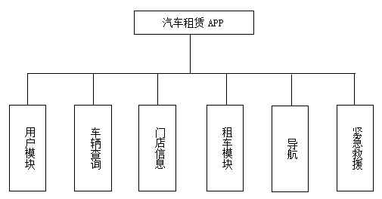

图3-1 汽车租赁APP框架体系图

3.2.2系统功能模块介绍

1. 用户模块：用户模块包含了用户注册、用户登录、用户注销、帮助中心、设置、客服功能。如下图3-2所示。

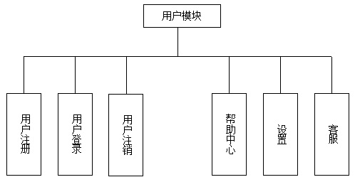

图3-2 用户功能模块划分

2.车辆查询：用户可以根据自己对车辆品牌、车型等的要求查看哪些服务点提供该车辆。

3.门店信息：在门店信息里用户可以查看哪些服务点提供汽车租赁服务。

4.租车模块：用户可以根据取车还车的城市、门店以及日期进行租车，并对订单进行管理，如下图3-3所示。

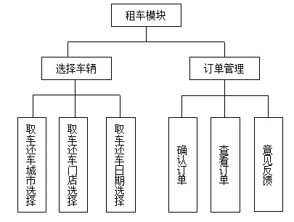

图3-3 租车功能模块划分

5.导航：为用户在行车过程中提供导航功能。

6.紧急救援：为用户提供所租车辆相应的4S店信息、紧急救援电话等。

3.3可行性分析

1.经济可行性

基于安卓的汽车租赁App开发是一个小型的实用型软件，它对硬件和软件的要求并不高。虽然汽车租赁App是一个不会直接产生巨大经济效益的投资，但它能够为用户节省许多人力和物力上的开销，从而能够节约成本，提高效率。同时，使资产管理工作由繁到简，减少了管理方面的开支。从成本效益角度来看，开发该App的成本不是很高，在投入使用后，能起到的作用是十分可观的。

2.技术可行性

技术可行性要考虑到目前所拥有的技术条件能否顺利完成其开发工作，软硬件的配置能够满足其开发的需求等。本App应用软件用Java来作为开发的语言，调试相对来说较为简单，并且目前的手机硬件配置也完全能够满足开发的需求，因而在硬件配置上能够满足开发的需求。在软件方面，目前的单机模式发展已经相对成熟，其价格低、速度快、容量大、可靠性高的优点，能满足开发时对软件的需求，因而在软件配置上也能够满足开发得需求。综上所述，在软硬件方面都能很好地满足开发的技术需求。

3.操作可行性

汽车租赁App是在JDK环境下开发的，该环境易于操作。而且软件还采用了可视化面向对象的工具开发，具有不可比拟的优点和简单方便，所以在操作可行性上是可行的。

第4章 数据库设计

4.1数据库概念结构设计

为了把用户的数据要求清晰明确地表达出来，通常要建立一个概念性的数据模型。概念性数据模型是一种面向问题的、按照用户的观点来对数据和信息建模的数据模型。它描述了从用户角度看到的数据，它反映了用户的现实环境，且与在软件系统中的实现方法无关。

通常采用实体-联系方法来表示概念性数据模型。这种方法用E-R图来表示，包括实体、实体属性、联系，该种方法能够清晰地反映出系统所包含的实体数以及实体与实体之间的关系。

本次设计的实体及实体属性分析如下：

1.汽车租赁应用软件的主要使用对象是用户，所以必须有用户实体。用户具有用户编号、用户头像、用户账号、用户昵称、登录密码、账号登录状态、账号注册情况属性。用户的实体属性图如图4-1所示。

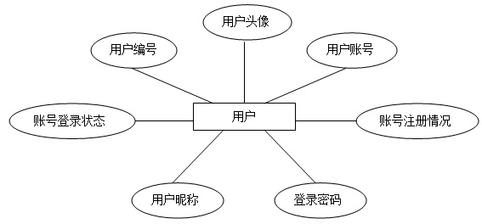

图4-1 用户实体属性图

2.用户的主要活动是对汽车进行租赁，所以必须有汽车实体。汽车具有汽车编号、所属门店编号、汽车图片、汽车品牌、车名、排量、变速器、结构、座位数、价格、租赁状态属性。汽车的实体属性图如图4-2所示。

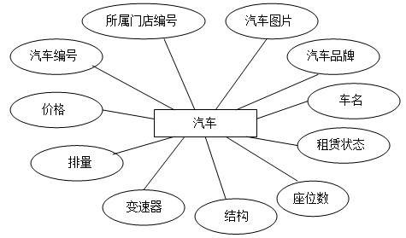

图4-2 汽车实体属性图

3.汽车租赁需要服务点，所以必须有服务点实体。服务点具有服务点编号、所在省、所在市、所在区、地址、服务点名称、电话、图片、服务时间属性。服务点的实体属性图如图4-3所示。

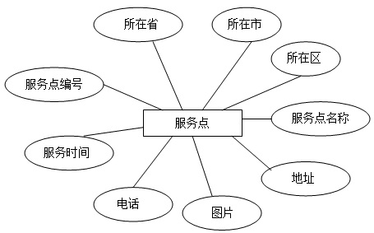

图4-3 服务点实体属性图

4.用户选择车辆并进行租赁时会产生订单，所以必须有订单实体。订单具有订单编号、用户编号、汽车编号、取车门店、还车门店、手续费、保险费、租车费、总计费用、订单创建时间、取车时间、还车时间、租赁天数属性。订单的实体属性图如图4-4所示。

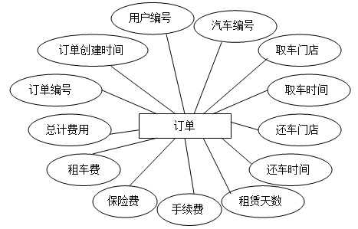

图4-4 订单实体属性图

5.当汽车出现问题时，需要进行维修，所以必须有相应汽车的4S店信息。4S店具有4S店编号、汽车编号、4S店名称、地址、创建时间、图片、救援电话属性。4S店的实体属性图如图4-5所示。

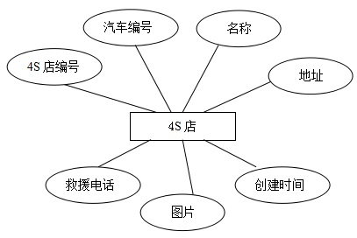

图4-5 4S店实体属性图

系统总体实体联系图如图4-6所示。

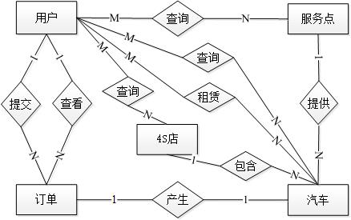

图4-6 系统总体E-R图

4.2 数据表设计

经过分析，本数据库应包含以下5张表：

1.用户表tab_user_info

用户表tab_user_info用来存放用户的基本信息，如表4-1所示。

表4-1 用户表tab_user_info

|  |  |  |  |  |  |
| --- | --- | --- | --- | --- | --- |
| **字段名称** | **字段标识** | **数据类型** | **字段长度** | **可否为空** | **是否为主键** |
| 用户编号 | id | INTEGER | 4 | 不能 | 是 |
| 用户头像 | headImage | TEXT |  | 不能 | 否 |
| 用户帐号 | userName | TEXT |  | 不能 | 否 |
| 用户昵称 | nickName | TEXT |  | 不能 | 否 |
| 登录密码 | password | TEXT |  | 不能 | 否 |
| 帐号登录状态 | isLogin | TEXT |  | 不能 | 否 |
| 账号注册情况 | type | TEXT |  | 不能 | 否 |

2.汽车信息表tab_car_info

汽车信息表tab_car_info存放汽车的基本属性及租赁状态，如表4-2所示。

表4-2 汽车信息表tab_car_info

|  |  |  |  |  |  |
| --- | --- | --- | --- | --- | --- |
| **字段名称** | **字段标识** | **数据类型** | **字段长度** | **可否为空** | **是否为主键** |
| 汽车编号 | id | INTEGER | 4 | 不能 | 是 |
| 所属门店编号 | storeid | INTEGER | 4 | 不能 | 否 |
| 汽车图片 | carPic | TEXT |  | 不能 | 否 |
| 汽车品牌 | brandName | TEXT |  | 不能 | 否 |
| 车名 | carName | TEXT |  | 不能 | 否 |
| 排量 | carDisplacement | REAL | 3 | 不能 | 否 |
| 变速器 | carAuto | TEXT |  | 不能 | 否 |
| 结构 | carBox | TEXT |  | 不能 | 否 |
| 座位数 | carLimit | INTEGER | 2 | 不能 | 否 |
| 价格 | carPrice | REAL | 4 | 不能 | 否 |
| 租赁状态 | carStatus | TEXT |  | 不能 | 否 |

3.服务点信息表tab_server_store_info

服务点信息表tab_server_store_info用来存放提供汽车租赁的服务点的基本信息，如表4-3所示。

表4-3 服务点信息表tab_server_store_info

|  |  |  |  |  |  |
| --- | --- | --- | --- | --- | --- |
| **字段名称** | **字段标识** | **数据类型** | **字段长度** | **可否为空** | **是否为主键** |
| 服务点编号 | id | INTEGER | 4 | 不能 | 是 |
| 所在省 | province | TEXT |  | 不能 | 否 |
| 所在市 | city | TEXT |  | 不能 | 否 |
| 所在区 | district | TEXT |  | 不能 | 否 |
| 地址 | serverStoreAdd | TEXT |  | 不能 | 否 |
| 服务点名称 | serverStoreName | TEXT |  | 不能 | 否 |
| 电话 | serverStorePhone | TEXT |  | 不能 | 否 |
| 图片 | picture | TEXT |  | 不能 | 否 |
| 服务时间 | serverTime | TEXT |  | 不能 | 否 |

4.订单信息表tab_order_info

订单信息表tab_order_info用来存放用户租赁汽车的基本信息，如表4-4所示。

表4-4 订单信息表tab_order_info

|  |  |  |  |  |  |
| --- | --- | --- | --- | --- | --- |
| **字段名称** | **字段标识** | **数据类型** | **字段长度** | **可否为空** | **是否为主键** |
| 订单编号 | id | INTEGER | 4 | 不能 | 是 |
| 用户编号 | userid | INTEGER | 4 | 不能 | 否 |
| 汽车编号 | carid | INTEGER | 4 | 不能 | 否 |
| 取车门店 | district | TEXT |  | 不能 | 否 |
| 还车门店 | returnStore | TEXT |  | 不能 | 否 |
| 手续费 | coPrice | REAL | 4 | 不能 | 否 |
| 保险费 | inPrice | REAL | 4 | 不能 | 否 |
| 租车费 | rePrice | REAL | 4 | 不能 | 否 |
| 总计费用 | tPrice | REAL | 4 | 不能 | 否 |
| 订单创建时间 | createTime | TEXT |  | 不能 | 否 |
| 取车时间 | takeDate | TEXT |  | 不能 | 否 |
| 还车时间 | returnDate | TEXT |  | 不能 | 否 |
| 租赁天数 | days | INTEGER | 3 | 不能 | 否 |

5.4S店信息表tab_stores_info

4S店信息表tab_stores_info用来存放4S店的基本信息，为用户的紧急救援提供帮助，如表4-5所示。

表4-5 4S店信息表tab_stores_info

|  |  |  |  |  |  |
| --- | --- | --- | --- | --- | --- |
| **字段名称** | **字段标识** | **数据类型** | **字段长度** | **可否为空** | **是否为主键** |
| 4S店编号 | id | INTEGER | 4 | 不能 | 是 |
| 汽车编号 | carid | INTEGER | 4 | 不能 | 否 |
| 名称 | storeName | TEXT |  | 不能 | 否 |
| 地址 | storeAddress | TEXT |  | 不能 | 否 |
| 创建时间 | createTime | TEXT |  | 不能 | 否 |
| 图片 | storePic | TEXT |  | 不能 | 否 |
| 救援电话 | storePhone | TEXT |  | 不能 | 否 |

第5章 系统实现

5.1 汽车租赁App的工程

5.1.1 Android 项目

Android的四大基本组件：Activity(活动)、Service(服务)、BroadcastReceiver(广播)、ContentProvider(内容提供者)，各组件之间要进行切换需要一个意图或者企图Intent类，通过启动StartIntent()方法使各组件进行跳转。

Android布局是应用界面开发的重要一环，在Android中，共有六种布局方式，分别是：线性布局（LinearLayout），框架布局（FrameLayout），绝对布局（AbsoluteLayout），相对布局（RelativeLayout），表格布局（TableLayout），层（FrameLayout）。这些布局方式之间可以互相嵌套使用，人们所看到的Android的各种好看的界面都是通过使用这种不同布局之间的互相嵌套的方式来实现的。

5.1.2 Android工程结构

在进行一个Android项目的开发之前，我们首先要清楚地了解它的目录结构，在每个目录下面存放的是什么，然后真正去进行Android项目的开发。汽车租赁App的Android工程架构图见图5-1：

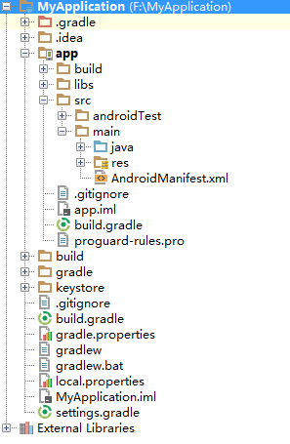

图5-1 汽车租赁App的Android工程架构图

具体分析如下：

app/build/ ：app模块build编译输出的目录

app/build.gradle ：app模块的gradle编译文件

app/app.iml ：app模块的配置文件

app/proguard-rules.pro ：app模块proguard文件

build.gradle ：项目的gradle编译文件

settings.gradle ：定义项目包含哪些模块

gradlew ：编译脚本，可以在命令行执行打包

local.properties ：配置SDK/JDK

MyApplication.iml ：项目的配置文件

External Libraries ：项目依赖的Lib,编译时自动下载的

app/manifests AndroidManifest.xml：配置文件目录

app/java ：源码目录

app/res ：资源文件目录

Gradle Scripts ：gradle编译相关的脚本

Proguard.pro ：代码混淆配置文件

5.2 注册功能实现

选择手机上面的汽车租赁App应用软件图标，进入载入界面效果图如图5-2所示。



图5-2 汽车租赁App载入界面

手机系统载入一款软件需要一个过程，这个过程中一般有2-3秒钟左右的时间，这时加入一张能够表现主题、吸引用户的载入界面图片可以让用户在等待的过程中减少乏味感，当软件载入成功之后会来到主界面。在主界面上用户可以看到该软件的主要功能，可以选择不同的图标来进行相对应的操作。主界面效果图如图5-3所示。

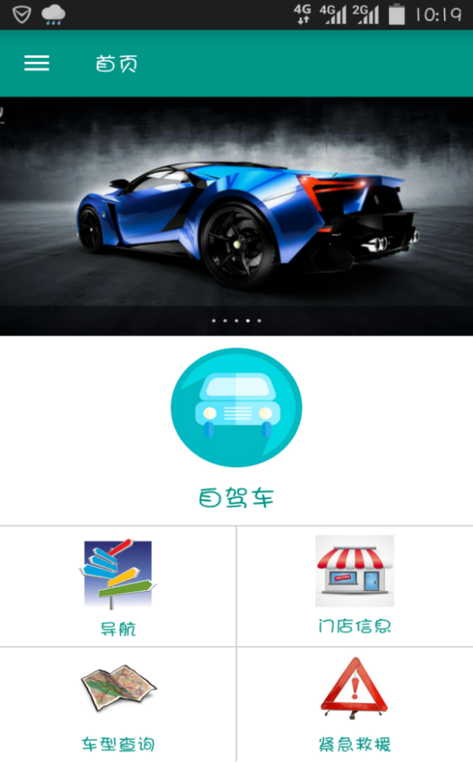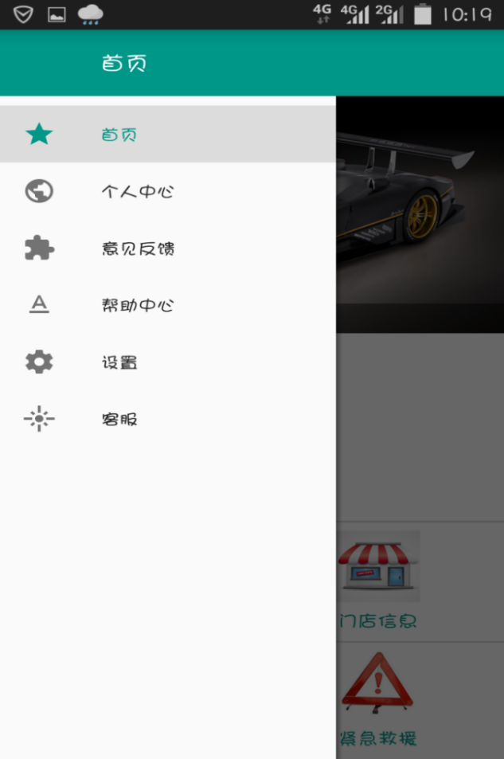

图5-3 汽车租赁App主界面

进入首页之后用户可以以游客的身份在里面浏览信息但不能够进行车辆预定，在订车之前首先要完成一个注册的过程，注册过程包括了完成头像的设置、填写昵称、填写账号以及密码，其中头像可以是本地相册的也可以直接拍照上传，账号为用户本人的手机号码，提供后续的核对。在完成这些之后点击注册便完成了注册并且首次是自动登录的，无需用户再进行登录。在注册时如果重复注册相同的账号，软件会给出出错提示信息，提示该账号已经存在。注册界面效果图如图5-4所示。

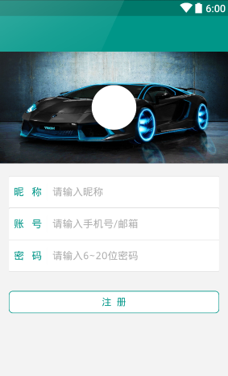

图5-4 汽车租赁App注册界面

5.3 登录和注销功能实现

当用户完成注册之后用户的信息就已经保存了，当再一次进行登录时，用户只需输入已经注册成功的账号以及相对应的密码就能成功登录并可以进行相关的操作，如果输入错误就会有报错提示，分为该账号不存在以及输入密码错误。登录成功之后自动显示头像并且会留在个人中心界面，只需要点击个人中心旁边的按钮选择进入首页就能够进入主界面。当用户需要退出当前账号时，可以在个人中心中通过点击位于最下面的注销登录按钮就能够退出当前账号并再一次进行登录操作。登录和注销功能界面效果图如图5-5所示。

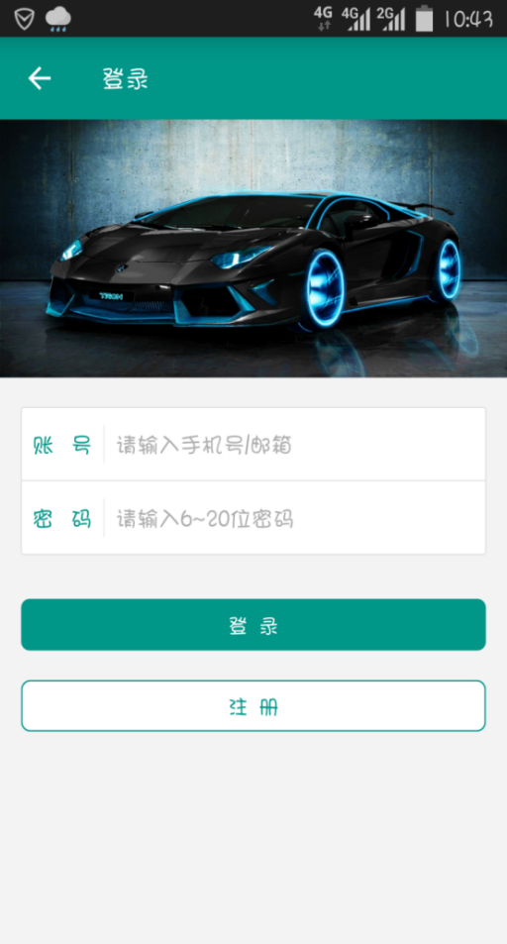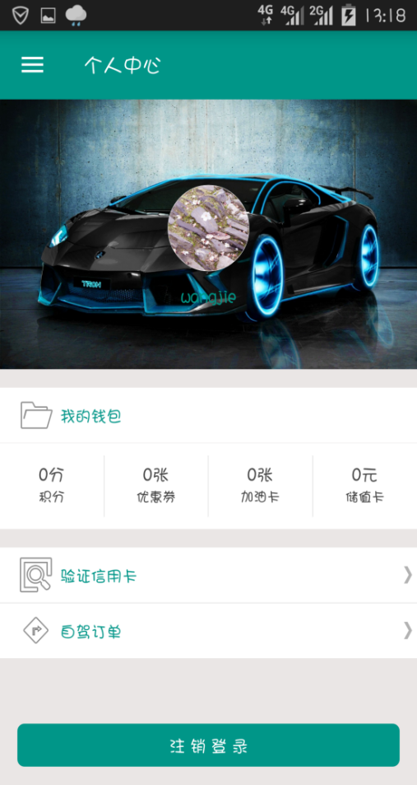

图5-5 登录和注销界面

5.4 帮助中心功能实现

当用户第一次使用租车软件时，可以首先在帮助中心中查看汽车租赁的相关流程，这里面包含了一些软件使用、租车流程、如何进行预定、一次可租车辆数量、门店服务时间、客户需具备条件以及注意事项等许多信息。帮助中心作为一个辅助的功能为用户在首次使用该软件进行租车的时候提供最方便的参考信息、帮助服务，能够让用户在最短的时间内了解如何使用该软件。帮助中心界面效果图如图5-6所示。

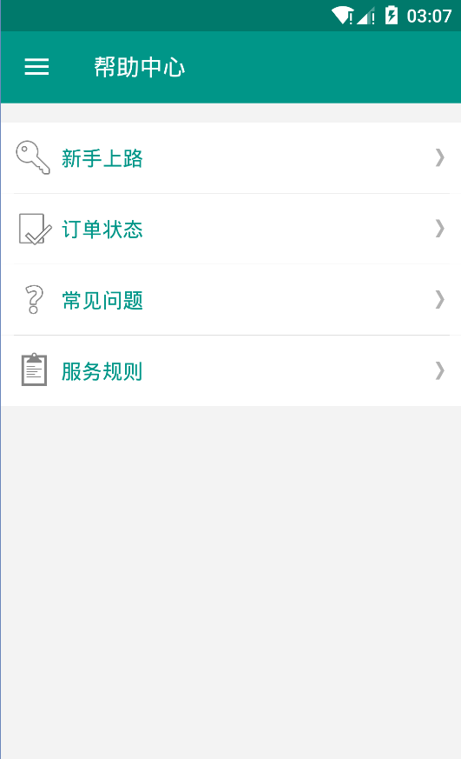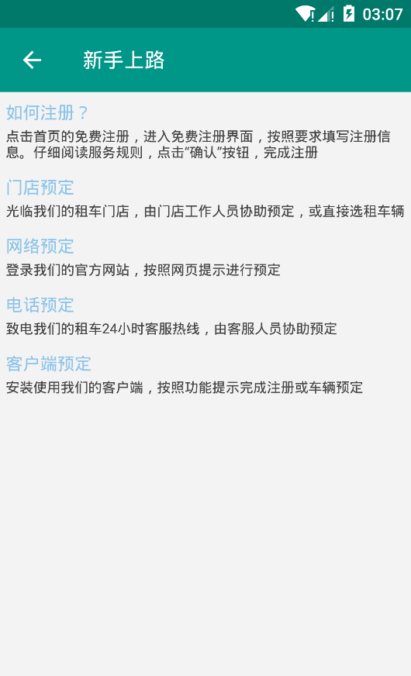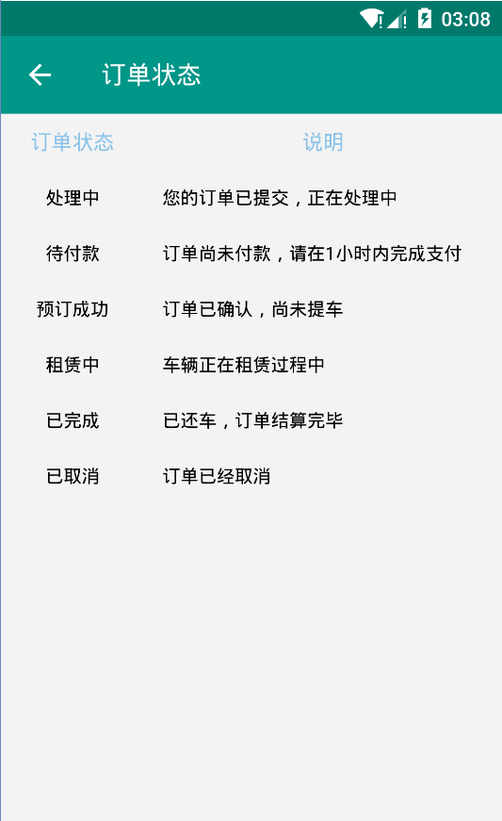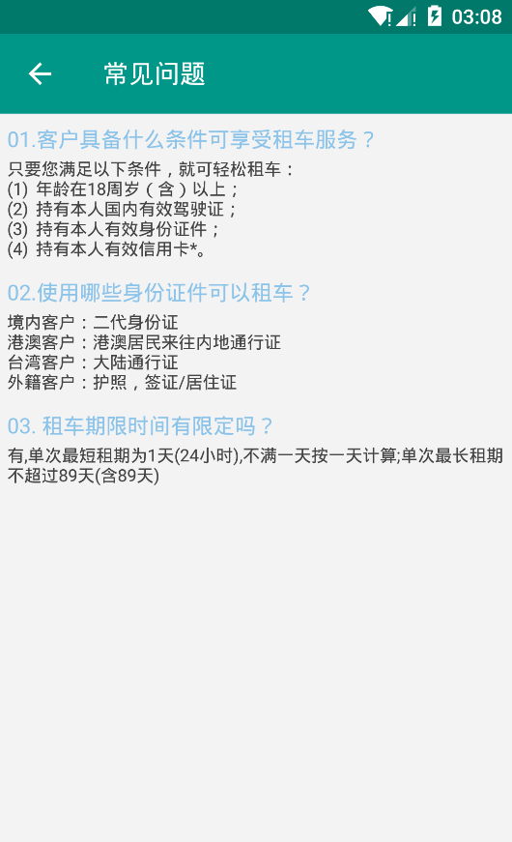

图5-6 帮助中心界面

5.5 设置功能实现

应用程序会有一些推送功能，用户可以通过设置对推送时是否进行提醒做相应的改变，包括声音和振动两个选项。设置功能界面效果图如图5-7所示。

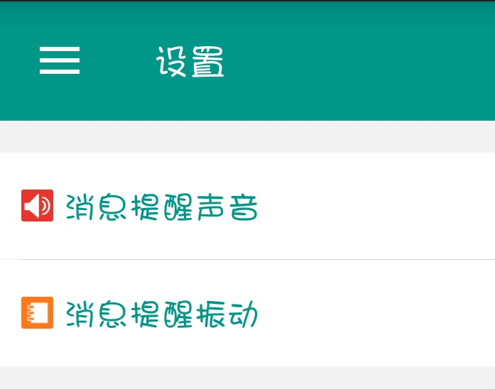

图5-7 设置功能界面

5.6 客服功能实现

当用户有问题需要咨询时，通过客服功能就能直接调用手机通讯功能来拨打客服电话。客服功能界面效果图如图5-8所示。

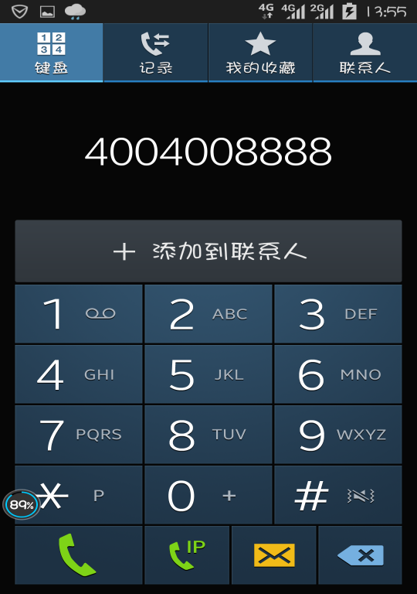

图5-8 客服功能界面

5.7 车辆查询功能实现

用户可以根据自己对汽车品牌、车型等的要求查看该车在哪些服务点提供该品牌车辆的租赁服务，点击汽车图片就能进入对应的功能界面查看服务点详细信息。车辆查询界面效果图如图5-9所示。

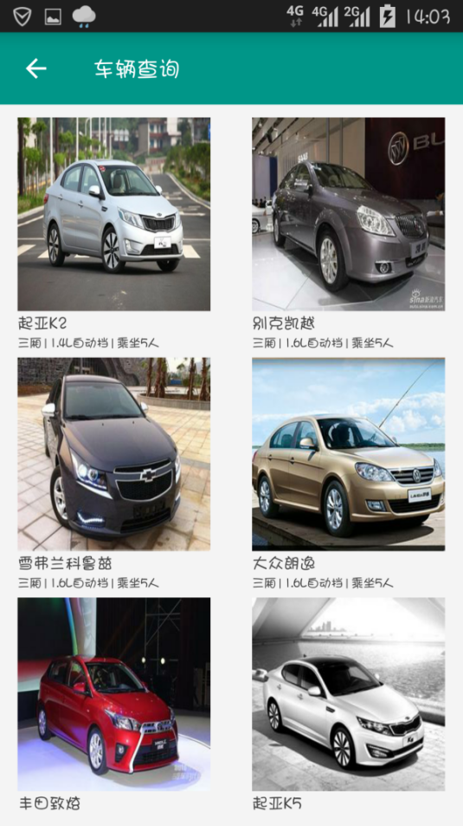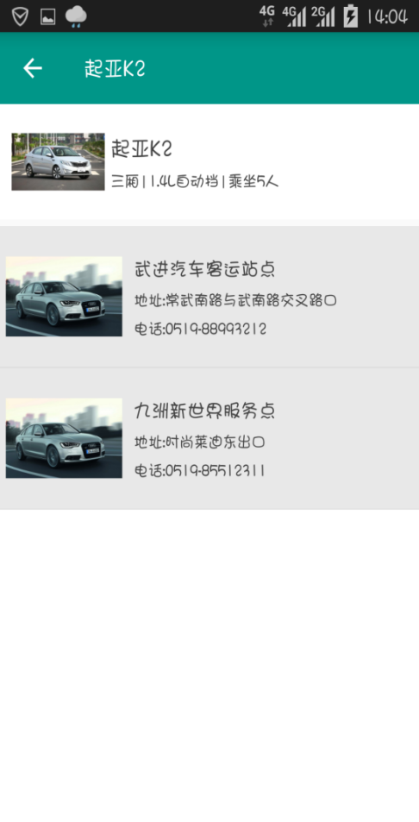

图5-9 车辆查询界面

查询功能实现的关键代码如下：

ImageUtil.loadPic(infoVo.getPicture() , viewHolder.storeImage ,mContext);  
 viewHolder.storeName.setText(infoVo.getServerStoreName());  
 viewHolder.storeAdd.setText("地址:" + infoVo.getServerStoreAdd());  
 viewHolder.storePhone.setText("电话:" + infoVo.getServerStorePhone());  
 if(infoVo.getServerStoreAdd() == null){  
 viewHolder.storeAdd.setVisibility(View.GONE);  
 } else if(infoVo.getServerStorePhone() == null){  
 viewHolder.storePhone.setVisibility(View.GONE);  
 }

5.8 门店信息功能实现

在门店信息功能中用户可以查看哪些服务点提供汽车租赁服务，以及详细地址等信息。门店信息界面效果图如图5-10所示。

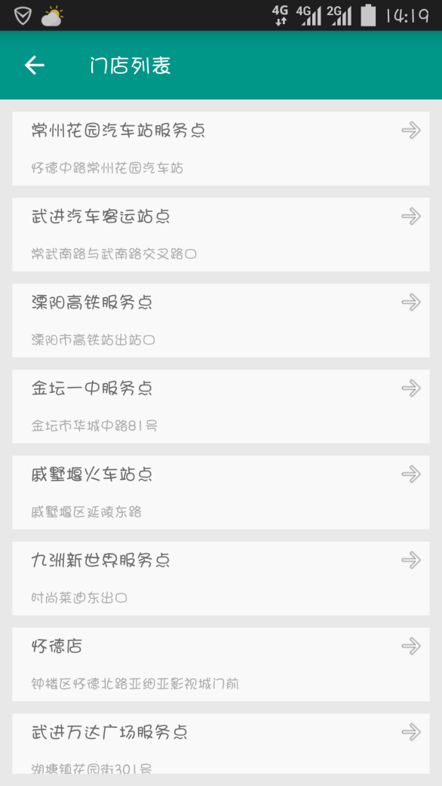

图5-10 门店信息功能界面

5.9 租车功能实现

5.9.1 选择车辆

1.取车还车城市选择

在汽车租赁过程中，选择取车以及还车的地区是一个必不可少的过程，采用的弹出DialogFragment方式结合滚轮的方式实现了省市区的三级联动效果，用户可以按照自己的情况选择省市区。取车还车城市选择界面效果图如图5-11所示。

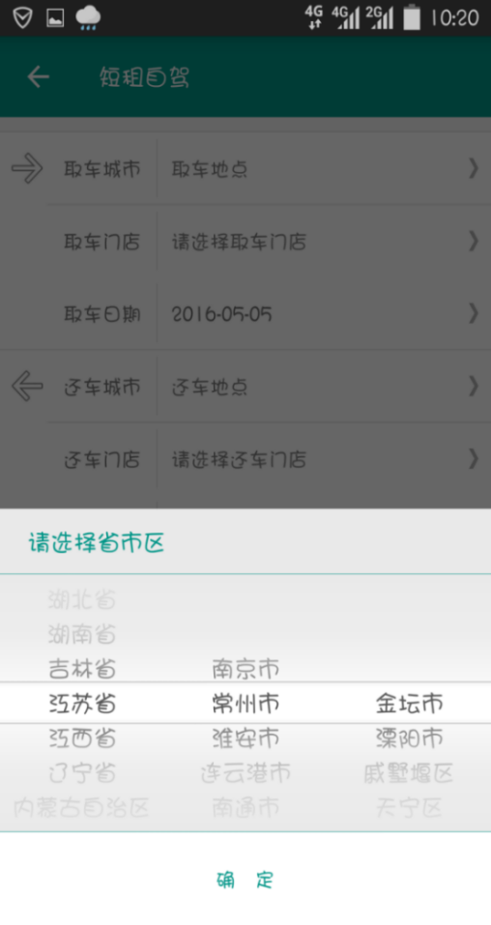

图5-11 取车还车城市选择

2.取车还车门店选择

当选择好取车城市之后，用户可以根据自己所在位置选择离自己最近的服务点进行取车和还车，右边显示出了该地区所有的服务点，点击左侧边能够选择查看某一指定地区的服务点。取车还车门店选择界面效果图如图5-12所示。

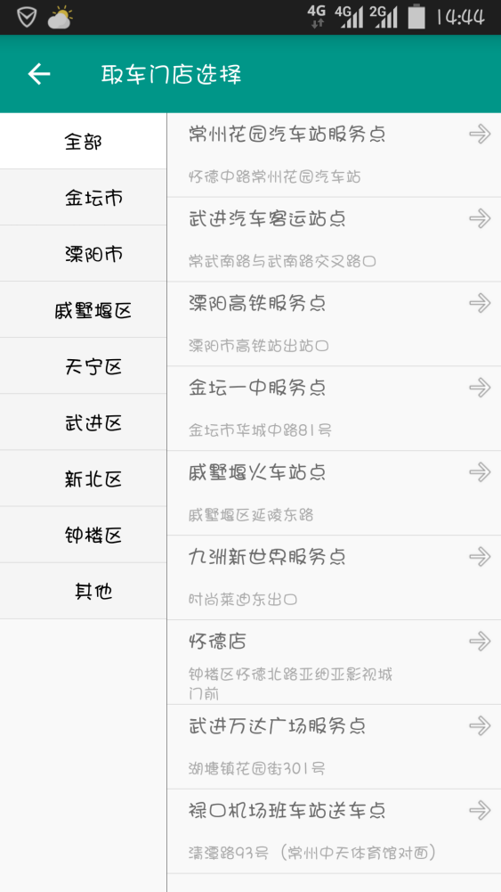

图5-12 取车还车门店选择界面

3.取车还车日期选择

通过选择日期，用户能按照自己的实际需求选择在哪天租车，哪天还车，短租天数可以是1天也可以是几天。取车还车日期选择界面效果图如图5-13所示。

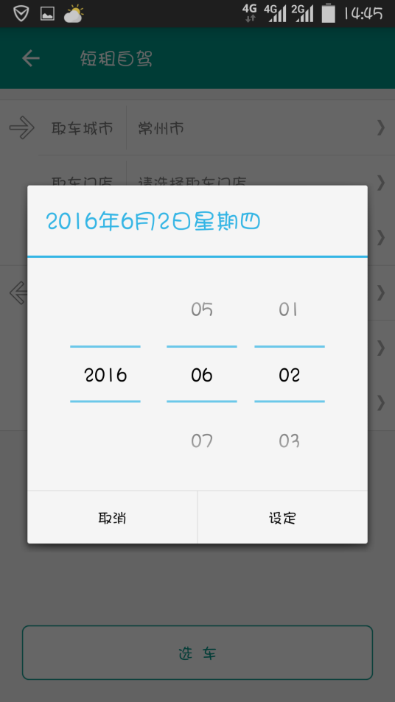

图5-13 取车还车日期选择界面

4.选择车辆

当取车以及还车地点、日期全部选择完成之后，进入选车界面，可以看到该取车服务点提供哪些车辆以及车辆的租赁价格等等。选择车辆界面效果图如图5-14所示。

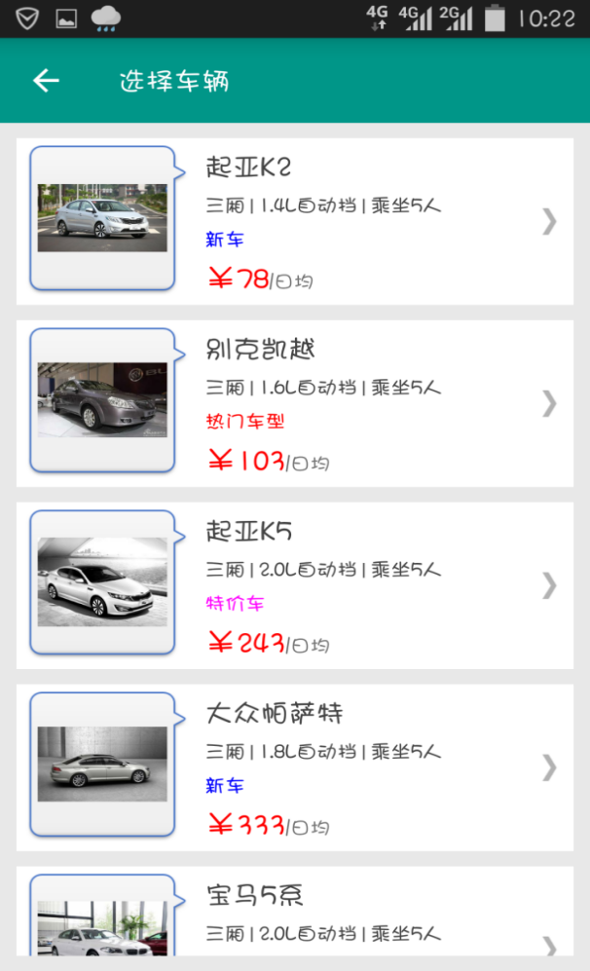

图5-14 选择车辆界面

选择车辆功能实现关键代码如下：

public View getView(int position, View convertView, ViewGroup parent) {  
 CarInfoVo vo = mInfoList.get(position);  
 ViewHolder viewHolder = null;  
 if(convertView==null){  
 inflater = LayoutInflater.from(parent.getContext());  
 convertView = inflater.inflate(R.layout.activity_car_search_grid_item, null);  
 viewHolder = new ViewHolder();

viewHolder.carImage=(ImageView)convertView.findViewById(R.id.car_image);  
 viewHolder.carName = (TextView)convertView.findViewById(R.id.car_name);  
 viewHolder.carDesc = (TextView)convertView.findViewById(R.id.car_desc);  
 convertView.setTag(viewHolder);  
 } else {  
 viewHolder = (ViewHolder) convertView.getTag();  
 }

5.9.2 订单管理

1.确认订单

当选择好车辆之后，便来到确认订单界面，在确认订单界面中会显示车辆信息、取车还车门店、取车还车时间、总计时间以及各项费用信息，如果确认无误的话，点击确定订单就能提交订单信息，在提交之前系统会出现对话框提醒再次确认信息，点击确定之后此次的租赁车辆流程就到此结束了。用户预定车辆的订单信息会保存在数据库中，并且相对应服务点的汽车租赁状态会改变为已租状态。确认订单界面效果图如图5-15所示。

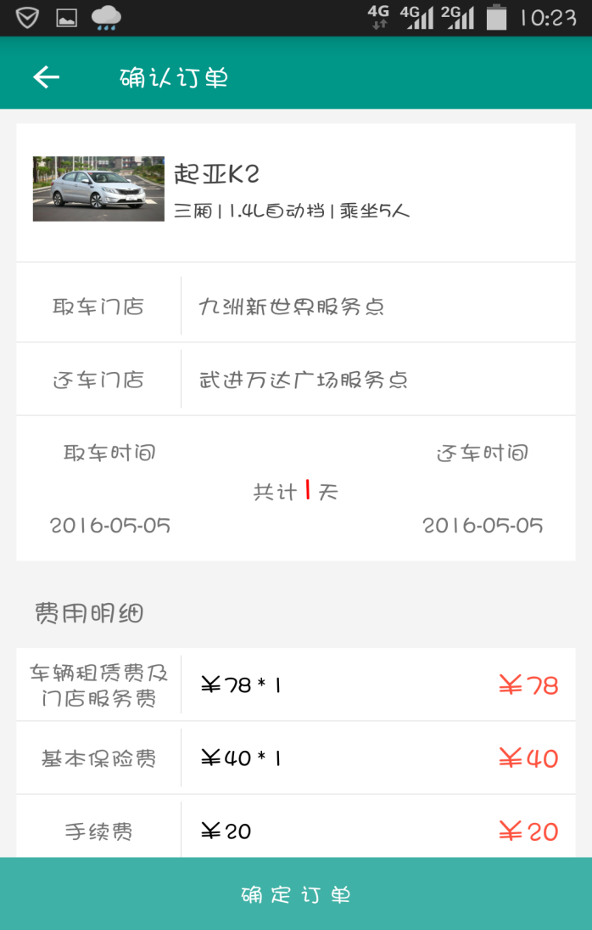

图5-15 确认订单界面

2.查看订单

当用户完成确认订单后，订单信息自动保存在了数据库中，用户可以通过个人中心中的个人订单来查看订单详情。查看订单界面效果图如图5-16所示。

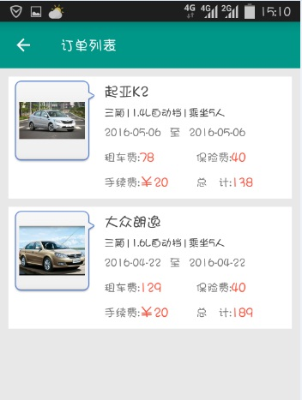

图5-16 查看订单界面

查看订单功能实现关键代码如下：

protected void process(Bundle savedInstanceState) {  
 orderDao = new OrderDao(this);  
 mListInfo = orderDao.getCarListInfo(MyApp.getUserId());  
 if(mListInfo.size()>0){  
 mAdapter = new OrderListAdapter(this);  
 mAdapter.setmListInfo(mListInfo);  
 carChooseListview.setAdapter(mAdapter);  
 mAdapter.notifyDataSetChanged();  
 }  
 }

3.意见反馈

当用户完成还车之后可以对本次服务进行评价反馈，也可以对该应用的不足之处提出意见，以方便我们不断地改善软件，为用户提供更好地服务。意见反馈功能界面效果图如图5-17所示。

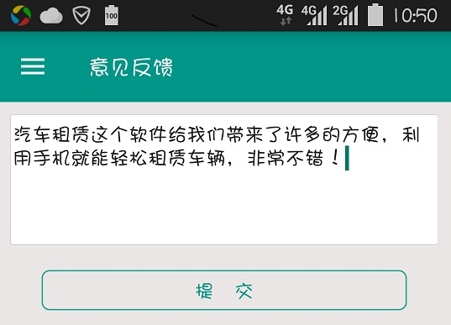

图5-17 意见反馈功能界面

5.10 导航功能实现

用户在异地行车的过程中，导航是必不可少的，使用导航可以帮助用户导路，因此在App中集成导航功能为用户提供了方便。导航界面效果图如图5-18所示。

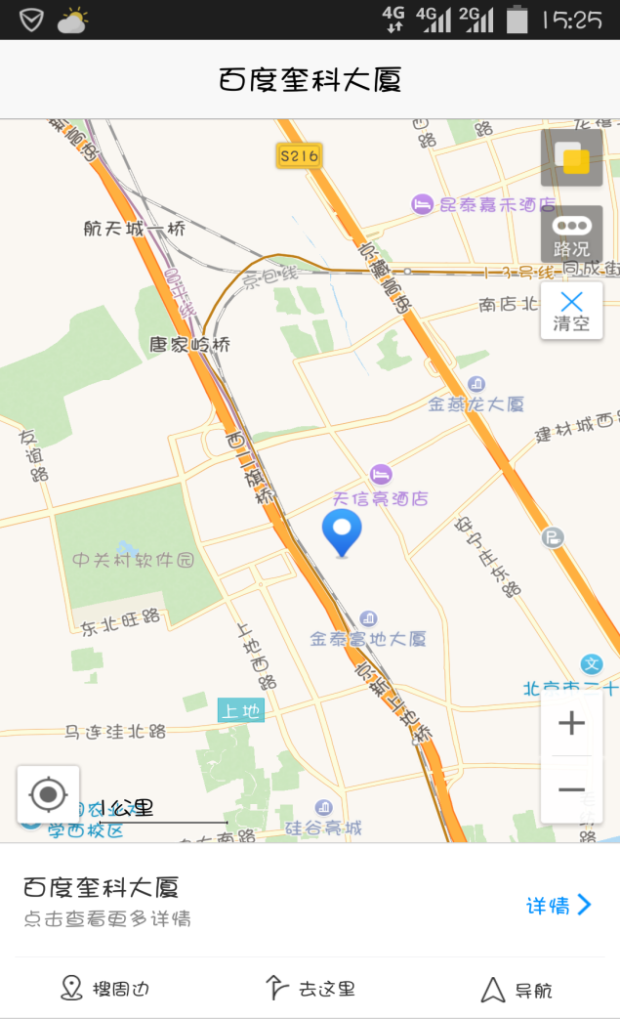

图5-18 导航功能界面

5.11 紧急救援功能实现

当租赁的汽车在行驶过程中遇到问题时，用户可以到附近的服务点更换车辆，如果不方便的话可以打相应汽车品牌的4S店紧急救援电话，在该功能中用户可以查看到相应的4S店详细信息。紧急救援功能界面效果图如图5-19所示。

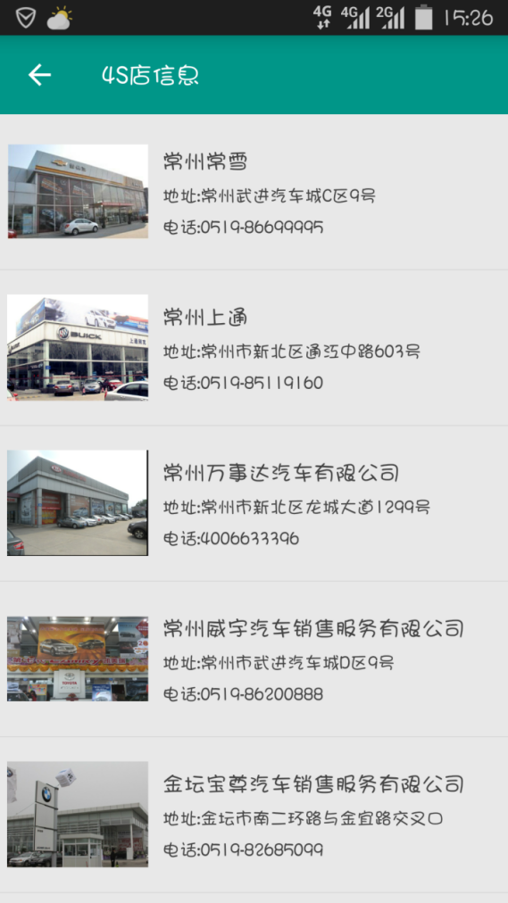

图5-19 紧急救援服务界面

第6章 软件测试

6.1测试目的

能够保证软件质量的一个重要环节就是软件的测试,它贯通于整个软件开发的生命周期中,是软件项目实施中必不可少的一个环节。软件测试的最直接的目的就是发现软件中存在的问题,进而改正软件中的错误、弥补缺陷、完善功能,从而保证开发软件的质量、性能。

6.2测试过程

软件测试的过程包含单元测试、集成测试、确认测试、系统测试以及验收测试。

单元是最小的单位，单元测试主要是对每一个程序单元进行测试，检测每个程序单元有没有完成其预定的功能，保证它能够正常的工作。

集成测试是在单元测试的基础上把模块组装起来进行测试，集成测试的目的在于检验与软件设计相干的程序结构问题。

确认测试是用于检测本次所开发的软件是否满足了需求规格说明书中所列出的各种功能、性能需求，以及软件的配置是否完全和正确。

系统测试的主要任务是把已经经过确认测试的软件纳入到实际运行环境中，与系统的其他成分，如数据库、硬件和操作人员组合到一起进行后进行测试。

验收测试是测试环节中的最后一个环节，在这一环节中，测试主要从用户的角度着手，参与测试的对象主要是用户以及少数的程序开发人员。

6.3 测试结果

基于安卓的汽车租赁App包含有功能测试、性能测试、安全测试等，具体的测试结果如表6-1所示。

表6-1 功能模块测试结果

|  |  |  |  |
| --- | --- | --- | --- |
| **模块** | **预计功能** | **输入输出功能** | **造成差别原因** |
| 注册测试 | 成功载入进入主界面，注册时，有有效验证。 | 一致 | 无 |
| 登录和注销测试 | 登陆时，跟数据库用户密码一致，能成功注销并退出。 | 一致 | 无 |
| 帮助中心测试 | 点击进入能够查看帮助中心的各项指南。 | 一致 | 无 |
| 设置测试 | 成功设置推送提醒。 | 一致 | 无 |
| 客服测试 | 点击按钮能够直接调用通讯功能拨打电话。 | 一致 | 无 |
| 车辆查询测试 | 根据汽车品牌进行搜索服务点。 | 一致 | 无 |
| 门店信息测试 | 能够浏览提供租赁的服务点信息。 | 一致 | 无 |
| 租车功能测试 | 能够根据城市、服务点、日期进行选车，完成租车，提交订单并查看订单。 | 一致 | 无 |
| 导航功能测试 | 能够成功进行导航。 | 一致 | 无 |
| 紧急救援测试 | 查看相应汽车品牌4S店详细信息、救援电话。 | 一致 | 无 |
| 意见反馈测试 | 能够成功提交意见 | 一致 | 无 |

经过测试，软件基本上达到了设计要求，功能基本完整，用户界面良好，错误处理正确，且能正确提示错误种类。但是存在以下一些需要改进的地方，比如：在车辆查询时，多添加几种查询类型，在用户登录时提供记住密码。总体改进后，出现的问题已基本得以解决，系统性能稳定，能提供功能强健的服务平台，可以正常使用。但系统的功能还不够完善，在以后的学习中，要加强这些方面的学习，多查阅相关资料、多实践积累经验，避免上述的缺憾和限制。

结束语

毕业设计已经进入尾声，从一开始的查找资料到最后的编写代码和调试，在这几个月里，我学到了很多的新知识。虽然设计的作品不是很成熟，还有很多不足之处，但相比较来说还是有一定的进步，也让我懂得了如何去进一步的学习。

通过基于安卓的汽车租赁App的开发，我对安卓软件的整体设计有了更加深入的了解，对软件的整个开发流程有了非常清晰的认识。在开发任何一款应用软件之前，我们首先需要理清思路，抓住其核心部分。在进行软件设计之前，我首先查看了一些关于汽车租赁行业的资料，也参考了一些成熟的汽车租赁软件。像这款基于安卓的汽车租赁软件的核心部分就是汽车租赁，只要掌握了这个核心点，我们的应用程序就可以基本上实现我们想要的功能。而其他的功能都是在这个的基础上，对整个应用软件进行功能上的补充与完善。

这次毕业设计是对我大学四年来学习成果的一个检验，也是对我四年的学习是否达到一定的水平、是否合格的一次考核。在完成毕业设计的过程中，虽然会遇到一些困难比较难解决，但是在突破困难之后获得成功的那种喜悦之情，会让我有更多的动力来完成这个设计，在整个毕业设计的过程中也获得了许多宝贵的经验。

这次App的开发，对于我个人来说，是第一次独立的完成一个作品。由于受自身专业水平的制约，有一些功能做的并不完善，这让我更加意识到了我的不足之处，我还有许多的知识需要去学习，以便今后能够更好地运用到我的学习和工作中去。

参考文献

1. 代艳. SQLite在Android开发中的应用[J]. 恩施职业技术学院学报, 2013(01): 2-6.
2. 郑小蓉. 汽车租赁系统的需求分析与设计[J]. 硅谷，2014(18):33-34.
3. 李营. 汽车租赁信息系统的设计与实现[J]. 数字技术与应用，2014(12):146-146.
4. 郭文莲，王鸿富. 电动汽车共享租赁系统[J]. 黑龙江科技信息，2015(32):56-59.
5. 刘旭. UML在汽车租赁管理系统设计中的应用实例[J]. 职业技术，2011(11):85-86.
6. 邵长恒. Android热门应用开发详解[M]. 北京：电子工业出版社，2013.
7. 郭金尚. Android经典项目案例开发实战宝典[M]. 北京：清华大学出版社，2013.
8. 武永亮. Android开发范例实战宝典[M]. 北京：清华大学出版社，2014.
9. 李兴华. Android开发实战经典[M]. 北京：清华大学出版社，2012.
10. （印度）Satya Komatineni，（美）Dave MacLean 著，曾少宁，杨越 译. 精通Android[M]. 北京：人民邮电出版社，2013.
11. 明日科技. Java从入门到精通（第3版）[M]. 北京：清华大学出版社，2012.
12. 高洪岩. Java多线程编程核心技术[M]. 北京：机械工业出版社，2015.
13. 王珊，萨师煊. 数据库系统概论（第5版）[M]. 北京：高等教育出版社，2014.
14. 杨云君. Android的设计与实现[M]. 北京：机械工程出版社, 2013.
15. 杨丰盛. Android技术内幕[M]. 北京：机械工业出版社，2011.
16. Wiley, J. Developing software for Symbian OS[M]. Chicago: American Library Association, 2007.
17. Madisetti, VK. Next-Generation Application on Cellular Networks: Trends, andSolutions[J]. IEEEJOURNALS, 2012, 100(3): 841-854.
18. 李宁. Android开发权威指南[M]. 北京：人民邮电出版社，2013.

致谢

历经几月，毕业设计已经进入尾声。回顾本次毕业设计的过程，期间也遇到了许多的问题和困难，从一开始题目的选定到最后论文的定稿，都少不了老师和同学们的热情帮助。在这里，我要对他们表达我衷心地感谢。

首先我要感谢的是我的毕业设计指导老师柳益君老师。柳老师是一位非常负责任的老师，在我完成毕业设计的过程中，给予了我许多的帮助。不管是在一开始的选定题目还是在后来收集资料的准备过程中，当我遇到问题向她请教时，她总会第一时间帮助我，耐心地指导我并给予我一些建议，还一直关心着我们的作业进程，经常提醒我们按时完成作业。在论文的修改期间，柳老师也给予了许多的帮助，大到论文的架构，小到标点符号的修改，并且不止一次地指导我，这让我更加坚定了要好好完成论文的信念。同时，也要向中期检查时的老师表达感谢，老师在百忙之中抽出时间来查看我们的作品，对我们作品的不足部分进行指出和提点，这能帮助我们更好地完成作品，达到毕业设计的要求。在此，我要向各位老师表达我衷心地感谢以及真挚的祝福。

其次，也要向这四年来传授给我知识，无私奉献的老师们表达我的感谢之情。回顾这四年的大学生涯，不管是在学习上还是在生活中，老师都给予了我们许多的帮助。在学习上，将知识无私地传授给我们；在生活上，时时提点我们，指引我们走向正确的人生道路。老师严谨的治学和敬业的态度，为我们树立了典范。老师的谆谆教诲，我会永记铭记在心。

最后，还要向我的同学和朋友们表达感谢。当我遇到困难时，你们总会伸出手来帮助我，开导我，让我感受到了温暖。正是有了你们的帮助和支持，我才能在这过程中克服一个个困难。千言万语都包含在这句话中：“谢谢你们！”